Прізвище, ім’я_______________________________ Дата_______

Контрольна робота № 2
«План і карта»
1 варіант

1 бал
1. Прилад для визначення сторін горизонту-це..
А. телескоп;
Б. термометр;
В. компас.
2. В якому рядку наведено назви проміжних сторін горизонту:
А. північний захід, північний схід, південний захід, південний схід;
Б. південь, південний захід, південний схід;
В. північний захід, північ, північний схід.
3. Видима частина простору, яку людина бачить навколо себе – це…
А. горизонт;
Б. лінія горизонту;
В. відкрита місцевість.
4. Вкажи, коли лінія горизонту віддаляється.
А. коли людина піднімається вгору;
Б. на відкритій місцевості;
В. коли людина опускається з гори.
5. Яким кольором зображують воду на картах?
А. блакитним і синім;
Б. зеленим;
В. коричневим.
6. План - це :
А. точний малюнок предмета;
Б. точне креслення предмета;
В. точне креслення предмета зверху.
7. Прочитай речення. Встав пропущене слово.
Модель Землі – це ___________________________________.
8. Продовж речення.
Чим більший масштаб карти, тим _______________________.
2 бали

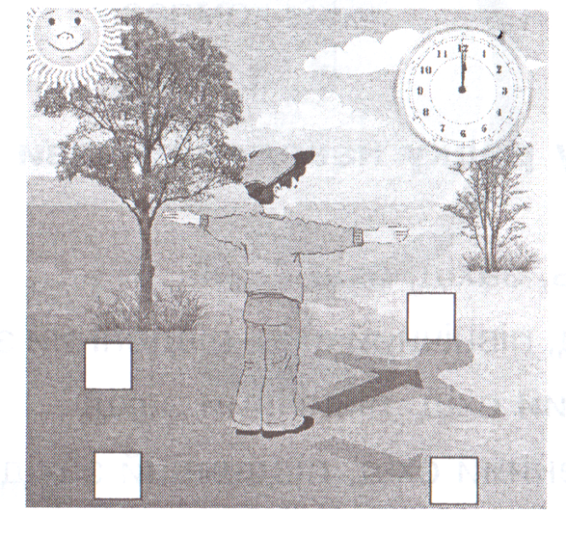
9. Познач на малюнку цифрами :
1- Північ,
2 – Південь,
3- Захід,
4 –Схід.

10. Запиши, чим план відрізняється від географічної карти.
____________________________________________________________________________________________________________________________________________________________________________________________________________________________________________________________________________________________________________________________________________________________________________________________________

Оцінка __________

Прізвище, ім’я_______________________________ Дата_______

Контрольна робота № 2
«План і карта»
2 варіант

1 бал
1. Модель Землі – це
А. глобус;
Б. карта;
В. план.
2. В якому рядку наведено назви основних сторін горизонту:
А. . захід, схід, північний схід;
Б. північний захід, північний схід, південний захід, південний схід;
В. захід, схід, північ, південь.
3. Уявна межа між земною поверхнею і небо, яку видно вдалині – це:
А. горизонт;
Б. відкрита місцевість;
В. лінія горизонту.
4. Горизонт розширюється, коли …
А. коли людина піднімається вгору;
Б. коли опускається з гори;
В. коли людина пересувається в місті.
5. Яким кольором зображують сушу на карті, глобусі? (обрати 2 варіанти)
А. синім;
Б. зеленим;
В. коричневим.
6. Орієнтування на місцевості – це…
А. уміння знайти місце;
Б. уміння знайти сонце;
В. уміння визначити сторони горизонту.
7. Прочитай речення. Встав пропущене слово.
Прилад для вивчення сторін горизонту – це __________________.
8. Продовж речення
Масштаб плану показує _________________________________.
2 бали
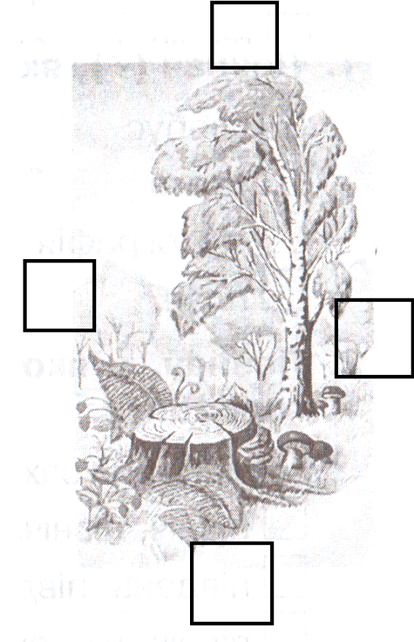
9. Познач на малюнку цифрами :

1- Північ,
2 – Південь,
3- Захід,
4 –Схід.

10. Запиши, чим фізична карта півкуль відрізняється від фізичної карти України.
____________________________________________________________________________________________________________________________________________________________________________________________________________________________________________________________________________________________________________________________________________________________________________________________________

Оцінка __________

